Спецификация диагностической работы по биологии для учащихся 5-х классов
- Назначение диагностической работы
Диагностика знаний и сформированости навыков по темам курса биологии в 5 классе.
- Условия проведения диагностическойработы
При организации и проведении работы необходимо строгое соблюдение технологии независимой диагностики.
Дополнительные материалы и оборудование не используются.
- Время выполнения диагностической работы
На выполнение всей диагностической работы отводится 60 минут.

1. Задание 1.1
Рассмотрите фотографии с изображением представителей различных объектов природы.
Подпишите их названия, используя слова из предложенного списка: бактерии, грибы, растения.
Занесите ответы в поля для ввода.

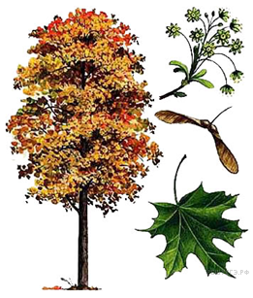 | 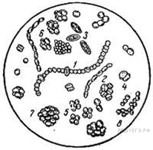
А. | Б.
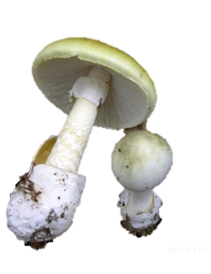
В.
2. Задание 1.2
Два из изображённых на фотографиях объекта объединены общим признаком. Выпишите название объекта, «выпадающего» из общего ряда. Объясните свой выбор.
3. Задание 1.3 № 1325
В приведённом ниже списке даны характеристики объектов живой природы. Все они, за исключением одной, относятся к характеристикам объекта, изображённого в задании 1.1 над буквой В. Выпишите эту характеристику, которая «выпадает» из общего ряда. Объясните свой выбор.

Неограниченный рост, автотрофное питание, клеточное строение, накопление гликогена.
Критерии проверки:
Критерии оценивания выполнения задания | Баллы
Птица указана неправильно независимо от наличия/отсутствия указания места обитания.  ИЛИ Ответ неправильный | 0
Правильно указана только птица | 1
Правильно указана птица, указано место обитания | 2
Максимальный балл | 2
4. Задание 2.1
Листья смородины листьями поглощают кислород. Найдите в приведённом ниже списке и запишите название этого процесса.

Дыхание, питание, рост, плодоношение.
5. Задание 2.2
В чём заключается значение этого процесса в жизни растения?
6. Задание 3.1
Выберите из приведённого ниже списка два примера оборудования, которые следует использовать для изучения внутреннего строения рыбы.

Список приборов:
1) фотоловушка
2) пинцет
3) секундомер
4) кольцо для кольцевания
5) латексные перчатки

Запишите в таблицу номера выбранных примеров оборудования.

7. Задание 3.2
Знаниями в области какой биологической науки вы воспользуетесь, проводя такой эксперимент?
8. Задание 4.1
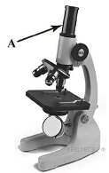Рассмотрите изображение микроскопа. Что обозначено на рисунке буквой А?
9. Задание 4.2
Какую функцию выполняет эта часть микроскопа при работе с ним?
10. Задание 4.3
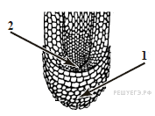Рисунок 2 был выполнен при работе с микроскопом, на котором указано:

— увеличение окуляра — 10;
— увеличение объектива — 40.

Какое общее увеличение даёт данный микроскоп?
11. Задание 5
Соотнесите растения изображенные на рисунке с семействами, к которым они относятся:
1) паслёновые
2) бобовые
3) злаковые
4) сложноцветные

Номера правильных ответов занесите в поля таблицы.

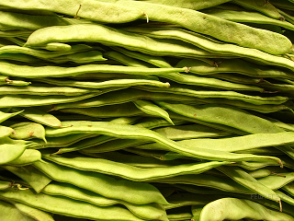 | 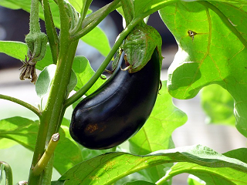
А. | Б.
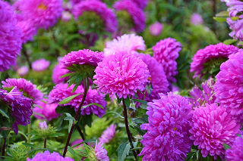 | 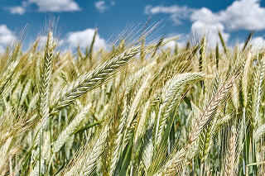
В. | Г.
12. Задание 6.1
На графике показана зависимость относительной скорости фотосинтеза у растений от силы света (по оси х отложена сила света (в канделах), а по оси у — относительная скорость фотосинтеза (в усл. ед.)).
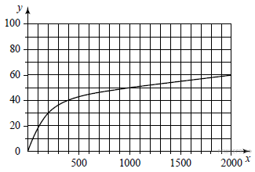
Определите относительную скорость фотосинтеза, при которой сила света составляет 2000 кандел.
Ответ запишите числом.
13. Задание 6.2
В чём проявляется роль хлорофилла у растений?

На графике показана зависимость относительной скорости фотосинтеза у растений от силы света (по оси х отложена сила света (в канделах), а по оси у — относительная скорость фотосинтеза (в усл. ед.)).
14. Задание 7.1
Прочитайте текст и выполните задания.
(1)Насекомые — группа животных, обитающая во всех средах жизни. (2)В настоящее время изучено более 1 млн видов этих животных. (3)Майский жук имеет три пары ног и органы воздушного дыхания — трахеи. (4)Его тело состоит из трёх отделов: головы, на которой расположена одна пара усиков, груди и брюшка. (5)Тело майского жука, как и других членистоногих, покрыто хитиновым панцирем, который выполняет функцию наружного скелета.(6)У майского жука есть прочные и жёсткие надкрылья, закрывающие тонкие перепончатые крылья и бо́льшую часть брюшка.

В каких предложениях описываются признаки, на основе которых можно сделать вывод о том, что майского жука относят к группе насекомых? Запишите номера выбранных предложений.
15. Задание 7.2 № 1138
Прочитайте текст и выполните задания.
(1)Насекомые — группа животных, обитающая во всех средах жизни. (2)В настоящее время изучено более 1 млн видов этих животных. (3)Майский жук имеет три пары ног и органы воздушного дыхания — трахеи. (4)Его тело состоит из трёх отделов: головы, на которой расположена одна пара усиков, груди и брюшка. (5)Тело майского жука, как и других членистоногих, покрыто хитиновым панцирем, который выполняет функцию наружного скелета.(6)У майского жука есть прочные и жёсткие надкрылья, закрывающие тонкие перепончатые крылья и бо́льшую часть брюшка.

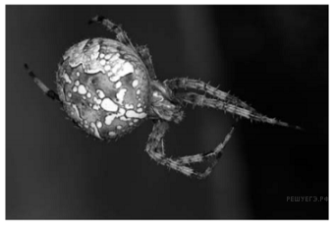Сделайте описание паука крестовика по следующему плану.
А) В сравнении с майским жуком размер паука-крестовика крупнее/мельче/одинаковый.
Б) Какие отделы тела имеет паук-крестовик?
В) Какое приспособление позволяет пауку успешно охотится на свою жертву?
Критерии проверки:
Критерии оценивания выполнения задания | Баллы
Правильно дан ответ по трём пунктам плана | 2
Правильно дан ответ по двум любым пунктам плана | 1
Правильно дан ответ только по одному любому пункту плана.  ИЛИ Ответ неправильный | 0
Максимальный балл | 2
16. Задание 8
Заполните пустые ячейки на схеме, выбрав слова и/или словосочетания из приведённого списка.

Степь, тайга, лемминг, лиственница, бурый медведь, типчак.

 |  | Природная зона
Растение |  | Природные условия  Продолжительная холодная зима  с устойчивым снежным покровом;  прохладное, умеренно влажное  лето |  | Животное
17. Задание 9
Как Вы думаете, какое правило устанавливается изображённым на рисунке знаком?
Напишите в ответе это правило и укажите место, где можно встретить такой знак.
Критерии проверки:
Содержание верного ответа и указания к оцениванию | Баллы
Правильно определено и записано правило, указано место | 2
Правильно определено и записано правило, место не указано | 1
Правило и место не определены / определены неправильно | 0
Максимальный балл | 2
18. Задание 10
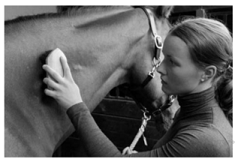На фотографии изображена представитель одной из профессий, связанных с биологией. Определите эту профессию.

Напишите, какую работу выполняют люди этой профессии. Чем эта работа полезна обществу?
Критерии проверки:
Критерии оценивания выполнения задания |  | Баллы
К1 | Определение профессии | 1
 | Правильно определена профессия | 1
 | Профессия не определена в явном виде / определена неправильно | 0
 | Если профессия в явном виде не определена / определена неправильно и по критерию К1 выставлен 0 баллов, то по всем остальным позициям оценивания выставляется 0 баллов
К2 | Пояснение характера работы  При оценивании объём пояснения не учитывается; краткое пояснение, правильное по существу, может быть оценено максимальным баллом по данному критерию | 1
 | Правильно пояснено, какую работу выполняют представители данной профессии | 1
 | Пояснение о том, какую работу выполняют представители данной профессии, отсутствует.  ИЛИ Ответ неправильный | 0
К3 | Объяснение пользы для общества  При оценивании в качестве правильного может быть принято объяснение в любом объёме. Главное – конкретизация объяснения применительно к данной профессии | 1
 | Дано уместное объяснение того, чем работа людей данной профессии полезна обществу | 1
 | Приведены рассуждения общего характера, не связанные с общественной значимостью данной профессии.  ИЛИ Ответ неправильный | 0
 | Максимальный балл | 3

Ключи
№ п/п | Ответ
1 | Растения. бактерии, грибы
4 | дыхание
5 | получение энергии
6 | 25|52
7 | зоология| ихтиология
8 | тубус
9 | соединяет окуляр с объективом
10 | 400
11 | 2143
12 | 60
14 | 346
16 | тайга, лиственница, бурый медведь

КРИТЕРИИ ОЦЕНИВАНИЯ

100% - 80% -5

70% - 50% -4

40% -30% - 3

20% и менее -2

Спецификация диагностической работы по биологиидля учащихся 6-х классов
1.Назначение диагностической работы
Диагностика знаний и сформированости навыков по темам курса биологии в 6 классе
- Условияпроведенияд иагностической работы
При организации и проведении работы необходимо строгое соблюдение технологии независимой диагностики.
Дополнительные материалы и оборудование не используются.
- Времявыполнениядиагностическойработы
На выполнение всей диагностической работы отводится 20 минут.

.

Контрольная работа по биологии 6 класс
Тема: «Органы растений»
Часть А. При решении заданий части А выберите один правильный ответ на вопрос.
1.. Корневая система с не развитым главным корнем называется:
А) боковой В) мочковатой
Б) придаточной Г) стержневой
2. Растительная ткань, образованная живыми и мертвыми клетками с толстыми оболочками:
А) механическая В) покровная
Б) основная Г) образовательная
3. Листорасположение, когда в одном узле находятся три или более листьев, называется:
А) очередное В) мутовчатое
Б) прикорневая розетка Г) супротивное
4. Почки, расположенные по бокам стебля называются:
А) пазушные В) боковые
Б) придаточные Г) верхушечные
5. Семя состоит:
А )из кожуры и эндосперма Б) зародыша и эндосперма
В) из кожуры, зародыша и эндосперма г)семядолей и кожуры.
6. Корневые волоски образуются в зоне
А)деления Б) растяжения В) проведения Г) всасывания
7. Органические вещества передвигаются в растении по:
А) ситовидным трубкам Б) сосудам
8. Корни, развивающиеся на главных корнях называются:
А) главные В) боковые
Б) придаточные Г) прицепки
9.Цветок тюльпана опыляется:
а) ветром б) летучими мышами в) насекомыми г) водой
10. Плод пшеницы:
а) ягода б) костянка в) коробочка г) семянка
Часть Б. При решении заданий части Б выберите несколько правильных ответов на вопрос.

1. Из предложенного списка выберите характерные признаки образовательной ткани растений:
А) образует мякоть листа, плодов, листьев, цветков
Б) состоит из мелких, постоянно делящихся клеток с крупными ядрами
В) образует кончик корня, зародыш семени
Г) в клетках содержатся хлоропласты (зеленые органоиды)
Д) в ней образуются и накапливаются питательные вещества в процессе фотосинтеза
Е) деление ее клеток обеспечивает рост растения
2.Соотнесите:
А) параллельное жилкование Б) сетчатое
1. Береза
2. Пшеница
3. Овес
4. Сирень
5.Тополь
6. Ячмень
7. Осока
Часть С.
Выберите из предложенного списка и вставьте в текст пропущенные слова, используя для этого их цифровые обозначения. Впишите номера выбранных слов на места пропусков в тексте.

Дыхание растений
Процесс дыхания растений протекает постоянно. В ходе этого процесса организм растения потребляет ___________ (А), а выделяет ___________ (Б). Ненужные газообразные вещества удаляются из растения путём диффузии. В листе они удаляются через особые образования — ___________ (В), расположенные в кожице.

Список слов:
1) вода
2) испарение
3) кислород
4) транспирация
5) углекислый газ
6) устьица
7) фотосинтез
8) чечевичка

Запишите в таблицу выбранные цифры под соответствующими буквами.
Ответ:
А | Б | В

Ключи
№ вопроса
1 | В
2 | Б
3 | В
4 | В
5 | В
6 | Г
7 | Б
8 | Б
9 | А
10 | Г
11 | БВЕ
12 | А2367 Б145
13 | 356

КРИТЕРИИ ОЦЕНИВАНИЯ

100% - 80% -5

70% - 50% -4

40% -30% - 3

20% и менее -2

Спецификация диагностической работы по биологии для учащихся 7 класса
- Назначение диагностической работы
Диагностика знаний исформированости навыков по темам: ««Клетка как живая система. Ткани и органы растений для дальнейшего изучения темы «Мхи и Папоротники»

- Условия проведения диагностической работы
При организации и проведении работы необходимо строгое соблюдение технологии независимой диагностики.
Дополнительные материалы и оборудование не используются.
- Время выполнения диагностической работы

На выполнение всей диагностической работы отводится 15 минут.
- Структура и содержаниедиагностическойработы
Каждый вариант диагностической работы состоит из 8 заданий:
заданий с выбором одного правильного ответа.
6.Система оценивания отдельных заданий и работы
Задание с выбором ответа считается выполненным, если выбранный учащимся номер ответа совпадает с эталоном. Все задания с выбором ответа оцениваются в 0 или 1 балл.

1. Цифрой 1 на рисунке обозначается
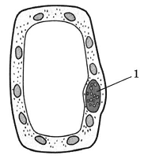
1) клеточная стенка
2) ядро
3) хлоропласт
4) цитоплазма
2. Движение цитоплазмы в клетке способствует перемещению
1) клеточной стенки
2) ядра
3) питательных веществ
4) ядрышек
3. В зеленых пластидах (хлоропластах) находится зеленый пигмент
1) каротин
2) хлорофилл
3) ксантофилл
4) фикоэритрин

4. Ткань- это
1) часть клетки
2) живые и мертвые клетки
3) место, где хранятся питательные вещества
4) группа клеток, имеющих сходное строение и выполняющих определенные функции
5. Покровная ткань
1) выполняет защитную функцию
2) придает растению прочность
3) способствует передвижению веществ
4) участвует в образовании новых клеток
6. Вода и минеральные соли поступают от корня к листьям по ткани
1) покровной
2) механической
3) образовательной
4) проводящей
7. Живые тонкостенные клетки, способные к постоянному делению и образованию новых клеток других тканей, относятся к ткани
1) покровной
2) механической
3) образовательной
4) проводящей
8. Плотно сомкнутые клетки, защищающие растение от высыхания и проникновения микроорганизмов, относятся к ткани
1) покровной
2) механической
3) образовательной
4) проводящей

№ | ОТВЕТ
1 | 2
2 | 3
3 | 2
4 | 4
5 | 1
6 | 4
7 | 3
8 | 1

КРИТЕРИИ ОЦЕНИВАНИЯ

100% - 90% -5

80% - 70% - 4

60% -30% - 3

20% и менее - 2

Спецификация диагностической работы по биологии для учащихся 8 классе.
- Назначение диагностической работы
Диагностика знаний и сформированости навыков по темам: «Строение растительной и бактериальной клетки» для дальнейшего изучения темы «строение животной клетки и одноклеточные организмы»

- Условия проведения диагностической работы
При организации и проведении работы необходимо строгое соблюдение технологии независимой диагностики.
Дополнительные материалы и оборудование не используются.
- Время выполнения диагностической работы
На выполнение всей диагностической работы отводится 40 минут.

- К неорганическим веществам клетки относят

1) витамины
2) воду
3) углеводы
4) жиры

- На рисунке изображена растительная клетка. Какую функцию выполняет часть клетки, обозначенная буквой А?

1) производит питательные вещества
2) контролирует жизнедеятельность
3) запасает воду
4) поглощает энергию солнца

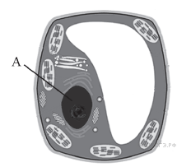

- Какой органоид вырабатывает энергию, используемую клетками?

1) вакуоль
2) митохондрия
3) ядро
4) комплекс Гольджи

- Какой из перечисленных организмов содержит в своих клетках органоид, изображённый на рисунке?

1) подосиновик
2) инфузория-туфелька
3) кишечная палочка
4) элодея

- Наличие какого органоида отличает клетки животных от клеток растений?

1) ядро
2) клеточный центр
3) эндоплазматическая сеть
4) митохондрии

- Как называют клетку, в состав которой входит изображённое клеточное образование?

1) прокариотная
2) эукариотная
3) автотрофная
4) гетеротрофная

- К какому царству относится организм, изображенный на рисунке?

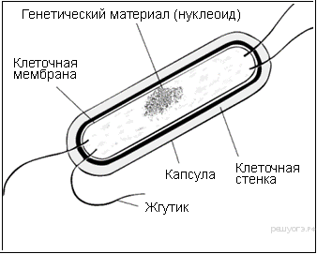

 | 1) | грибы
 | 2) | животные
 | 3) | растения
 | 4) | бактерии

Какой процесс лежит в основе роста растительного и животного организмов?
 | 1) | пищеварение
 | 2) | обмен веществ
 | 3) | оплодотворение
 | 4) | деление клеток

- Что имеют все организмы, обитающие на планете Земля?
 | 1) | одинаковое строение клеток
 | 2) | одинаковый химический состав клеток
 | 3) | одни и те же органоиды
 | 4) | одинаковый генетический код

- Расположите в правильном порядке пункты инструкции по вегетативному размножению отводками куста крыжовника. В ответе запишите соответствующую последовательность цифр.

1) Внимательно осмотрите куст и найдите однолетние побеги.
2) Выберите однолетние побеги, растущие близко к поверхности почвы.
3) Присыпьте побег землёй.
4) Лопатой отделите укоренившийся побег от куста.
5) Пригните побеги к почве и закрепите побег деревянными шпилькам.

- Расположите в правильном порядке систематические группы растений, начиная с наименьшей. В ответе запишите соответствующую последовательность цифр.

1) класс Двудольные
2) отдел Покрытосеменные
3) род Шиповник
4) царство Растения
5) семейство Розоцветные

- Вставьте в текст «Дыхание растений» пропущенные термины из предложенного перечня, используя для этого цифровые обозначения. Запишите в текст цифры выбранных ответов, а затем получившуюся последовательность цифр (по тексту) впишите в приведённую ниже таблицу.

ДЫХАНИЕ РАСТЕНИЙ
Процесс дыхания растений протекает постоянно. В ходе этого процесса организм растения потребляет ___________ (А), а выделяет ___________ (Б). Ненужные газообразные вещества удаляются из растения путём диффузии. В листе они удаляются через особые образования — ___________ (В), расположенные в кожице. При дыхании освобождается энергия органических веществ, запасённая в ходе ___________ (Г), происходящего в зелёных частях растения на свету.

ПЕРЕЧЕНЬ ТЕРМИНОВ:
1) вода | 2) испарение | 3) кислород | 4) транспирация
5) углекислый газ | 6) устьица | 7) фотосинтез | 8) чечевичка

Запишите в ответ цифры, расположив их в порядке, соответствующем буквам:
А | Б | В | Г

- Используя содержание текста «Полезные бактерии» и знания школьного курса биологии, ответьте на вопросы.

1) Какие условия необходимы для получения простокваши?
2) Откуда берётся энергия для жизнедеятельности молочнокислых бактерий?
3) Почему молочнокислой бактерии для получения такого же количества энергии необходимо переработать больше веществ, чем обыкновенной амёбе?

ПОЛЕЗНЫЕ БАКТЕРИИ

Термин «анаэробы» ввёл в науку французский учёный Л. Пастер, открывший в 1861 г. бактерии маслянокислого брожения. У анаэробов расщепление органических веществ идёт без участия кислорода. Бескислородное окисление происходит в клетках молочнокислых и многих других бактерий. Именно так они получают энергию для своих жизненных процессов. Такие бактерии очень распространены в природе. Каждый день, съедая творог или сметану, выпивая кефир или йогурт, мы сталкиваемся с молочнокислыми бактериями, — они участвуют в образовании молочнокислых продуктов.

В 1 см³ парного молока находится больше 3 миллиардов бактерий. При скисании молока коров получается йогурт. В нём можно найти бактерию под названием «болгарская палочка», которая и совершила превращение молока в кислый молочный продукт.

Болгарская палочка — вид молочнокислой бактерии, известный во всём мире; она превращает молоко во вкусный и полезный йогурт. Всемирную славу этой бактерии принёс русский учёный И.И. Мечников. Он заинтересовался причиной необычного долголетия в некоторых деревнях Болгарии. Мечников выяснил, что основным продуктом питания долгожителей был йогурт. Учёному удалось выделить из продукта молочнокислую бактерию, а затем он использовал её для создания особой простокваши. Он показал, что достаточно добавить в свежее молоко немного этих бактерий, и через несколько часов в тёплом помещении из молока получится простокваша.

Болгарская палочка сбраживает лактозу молока, т.е. расщепляет молекулу молочного сахара на молекулы молочной кислоты. Молочнокислые бактерии для своей работы могут использовать не только сахар молока, но и многие другие сахара, содержащиеся в овощах и фруктах. Бактерии свежую капусту превращают в квашеную, яблоки — в мочёные, а огурцы — в солёные. В любом случае из сахара образуется молочная кислота, а энергия распада молекул сахара обеспечивает жизнедеятельность бактерий. Процесс расщепления сахара без участия кислорода относят к реакциям брожения. Расщепление веществ при участии кислорода более эффективно, так как выделяется гораздо больше энергии, чем при брожении. Поскольку энергия реакций бескислородного окисления заметно меньше, чем кислородного, бактериям приходится перерабатывать большие количества веществ и выделять много продуктов обмена веществ.
Болгарскую палочку относят к факультативным (необязательным) анаэробам. Это означает, что они могут использовать и кислород для окисления углеводов

Пользуясь таблицей «Содержание соланина в различных сортах картофеля» и знаниями из области биологии, ответьте на следующие вопросы.

Содержание соланина в различных сортах картофеля

Сорт | Глазок | Мякоть  клубня | Ягода | Листья | Стебель
Детскосельский | 4 | 0,2 | 7,5 | 4,5 | 9
Синеглазка | 5 | 0,1 | 9 | 6 | 7
Чугунка | 4 | 0,2 | 8,5 | 5,5 | 9,5
Скала | 1 | 0,4 | 6,8 | 4,8 | 11,2
Золушка | 3 | 0,3 | 8 | 7,5 | 8
Ранняя роза | 3 | 0,1 | 4 | 4,6 | 8,9

1) В каких органах картофеля содержится наибольшее количество соланина?
2) В какой части клубня соланин находится в большем количестве?
3) Какая биологическая причина препятствовала распространению картофеля в России в XVIII в.?

- Пользуясь таблицей «Число устьиц на 1 мм² листа» и знаниями курса биологии, ответьте на следующие вопросы:

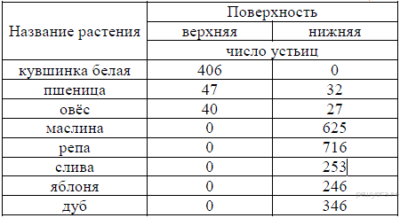

1) Для чего нужны устьица растениям?
2) У каких растений число устьиц на обеих поверхностях примерно одинаково и чем это можно объяснить?
3) На какой стороне листа расположены устьица у кувшинки и почему?

Ключи
№
1 | 2 | Задания №2
2 | 2
3 | 2
4 | 4
5 | 2
6 | 2
7 | 4
8 | 1
9 | 4
10 | 12534 | Задания №26
11 | 35124
12 | 3567 | Задания №27
13 | См критерии оцен.1 | Задания №29
14 | См критерии оцен.2 | Задания №30
15 | См критерии оцен.3

Критерии проверки: 1
Критерии оценивая выполнения задания | Баллы
Правильный ответ включает все перечисленные элементы и не содержит биологических ошибок | 3
Ответ включает два из названных выше элементов и не содержит биологических ошибок.  ИЛИ  Ответ включает три из названных выше элементов, но содержит негрубые биологические ошибки | 2
Ответ включает один из названных выше элементов и не содержит биологических ошибок.  ИЛИ  Ответ включает два из названных выше элементов, но содержит негрубые биологические ошибки | 1
Ответ включает один любой из названных выше элементов и содержит негрубые биологические ошибки.  ИЛИ  Ответ неправильный | 0
Максимальный балл | 3
Пояснение.
Правильный ответ должен содержать следующие элементы:
1) Молоко, культура бактерий, тепло.
2) Энергия извлекается при расщеплении (брожении) молекул сахара.
3) Молочнокислые бактерии перерабатывают веществ больше, чем обыкновенные амёбы, так как процесс брожения менее эффективен, чем расщепление с участием кислорода

Критерии проверки:2
Критерии оценивая выполнения задания | Баллы
Правильный ответ включает все перечисленные элементы и не содержит биологических ошибок | 3
Ответ включает два из названных выше элементов и не содержит биологических ошибок.  ИЛИ  Ответ включает три из названных выше элементов, но содержит негрубые биологические ошибки | 2
Ответ включает один из названных выше элементов и не содержит биологических ошибок.  ИЛИ  Ответ включает два из названных выше элементов, но содержит негрубые биологические ошибки | 1
Ответ включает один любой из названных выше элементов и содержит негрубые биологические ошибки.  ИЛИ  Ответ неправильный | 0
Максимальный балл | 3
Пояснение.
Правильный ответ должен содержать следующие элементы:
1) Наибольшее количество соланина накапливается в стеблях, листьях и ягодах.
2) В глазках клубня соланин накапливается в большем количестве.
3) Соланин — это яд, который вызывает отравление человека. Массовые отравления соланином препятствовали распространению картофеля в России.
КРИТЕРИИ ОЦЕНИВАНИЯ

100% - 80% -5

70% - 50% -4

40% -30% - 3

20% и менее -2

Спецификация диагностической работы по биологии для учащихся 9 класса
Контрольная работа в виде тестовых заданий, соответствующих темам, изучаемым в 9 классе:
- биология как наука;
- эволюция живого мира;
- структурно-функциональная организация организмов;
- размножение и индивидуальное развитие организмов;
- наследственность и изменчивость организмов;
- основы экологии.
В тестах представлены разнообразные задания по темам:
Часть А содержит 20 заданий с выбором одного верного ответа из четырех базового уровня сложности.
Часть В содержит 5 заданий с выбором нескольких верных ответов, на установление соответствия и определение последовательности биологических объектов, процессов и явлений. Эти задания повышенного уровня сложности.
В1, В2 - умение проводить множественный выбор;
В3, В4 - умение устанавливать соответствие;
В5 – умение включать в текст пропущенные биологические термины и понятия.
На выполнение теста рекомендуется выделить 45 минут.

Критерии оценивания:

«5» 85% - 100%
«4» 75% - 84%
«3» 51% - 74%

Контрольная работа по биологии. 9 класс
ЧАСТЬ А. Задания с выбором одного верного ответа.

1. Какая наука изучает ископаемые остатки вымерших организмов?
- систематика  - эмбриология | - генетика  - палеонтология
2. Какое свойство характерно для живых тел природы организмов, в отличие от объектов неживой природы?
- ритмичность  - движение | - раздражимость  - рост
3. Как называется метод И.П. Павлова, позволивший установить рефлекторную природу выделения желудочного сока?
- наблюдение  - описательный | - экспериментальный  - моделирование
4. Какая из последовательностей понятий отражает основные уровни организации организма?
- Орган – ткани – организм – клетки – молекулы – системы органов
- Молекулы – ткани – клетки – органы – системы органов – организм
- Молекулы – клетки – ткани – органы – системы органов – организм
- Система органов – органы – ткани – клетка – молекулы – организм – клетки
5. Митохондрии отсутствуют в клетках
- рыбы-попугая
- городской ласточки
- мха кукушкина льна
- бактерии стафилококка
6. У вирусов процесс размножения происходит в том случае, если они
- вступают в симбиоз с растениями
- находятся вне клетки
- паразитируют внутри кишечной палочки
- превращаются в зиготу
7. Одно из положений клеточной теории заключается в том, что
- растительные организмы состоят из клеток
- животные организмы состоят из клеток
- все низшие высшие организмы состоят из клеток
- клетки организмов одинаковы по своему строению и функциям
8. В ядре клетки листа томата 24 хромосомы. Сколько хромосом будет в ядре клетки корня томата после ее деления?
- 12  - 24 | - 36  - 48
9. Молекулы АТФ выполняют в клетке функцию
- защиты от антител  - катализатор реакции | - транспорта веществ  - аккумулятора энергии
10. К эукариотам относятся
- кишечная палочка
- амеба
- холерный вибрион
- стрептококк

ЧАСТЬ B. Задания с выбором нескольких верных ответов.
В1. Сходство грибов и животных состоит в том, что
- они способны питаться только готовыми органическими веществами
- они растут в течении всей своей жизни
- в их клетках содержатся вакуоли с клеточным соком
- в клетках содержится хитин
- в их клетках отсутствуют специализированные органоиды – хлоропласты
- они размножаются спорами
В2. Среди приведенных ниже описаний приспособленности организмов к условиям внешней среды найдите те из них, которые способствуют перенесению недостатка влаги:
- листья крупные, содержат много устьиц, расположенных на верхней поверхности листа.
- Наличие горбов, заполненных жиром у верблюдов, или отложения жира в хвостовой части у курдючных овец.
- Превращение листьев в колючки и сильное утолщение стебля, содержащего много воды.
- Листопад осенью.
- Наличие на листьях опушения, светлый цвет у листьев.
- Превращение части стебля в «ловчий аппарат» у растений, питающихся насекомыми.
В3. Установите соответствие между процессами, характерными для фотосинтеза и энергетического обмена веществ.
- Поглощение света  - Окисление пировиноградной кислоты  - Выделение углекислого газа и воды  - Синтез молекул АТФ за счет химической энергии  - Синтез молекул АТФ за счет энергии света  - Синтез углеводов из углекислого газа | - Энергетический обмен  - Фотосинтез
В4. Установите соответствие между особенностями обмена веществ и организмами, для которых они характерны.
- Использование энергии солнечного света для синтеза АТФ  - Использование энергии, заключенной в пище, для синтеза АТФ  - Использование только готовых органических веществ  - Синтез органических веществ из неорганических  - Выделение кислорода в процессе обмена веществ  - Грибы | - Автотрофы  - Гетеротрофы
В5. Установите, в какой хронологической последовательности появились основные группы растений на Земле.
А) голосеменные
Б) цветковые
В) папоротникообразные
Г) псилофиты
Д) водоросли
Ответы:
А | 1 | 2 | 3 | 4 | 5 | 6 | 7 | 8 | 9 | 10
Вариант - 1 | 4 | 3 | 3 | 3 | 4 | 3 | 4 | 2 | 4 | 2

